Министерство образования и науки Удмуртской Республики
Бюджетное профессиональное образовательное учреждение Удмуртской Республики
"Ижевский техникум индустрии питания"

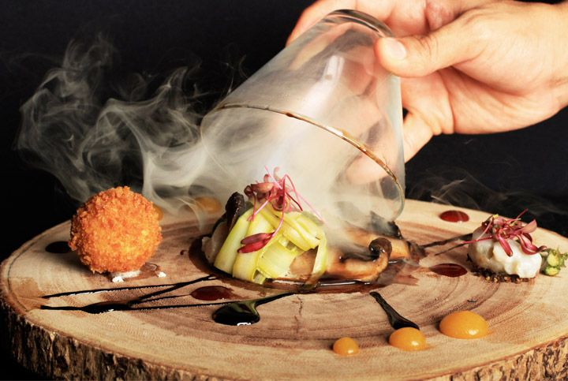

Программа элективного курса
«Инновационная кулинария»
по профессии 19.01.17 «Повар, кондитер»

Разработчик:
преподаватель профессиональных модулей
Зайцева Елена Аркадьевна

Ижевск
2016

Пояснительная записка
Данная программа элективного курса разработана с учётом содержания ФГОС СПО и профессионального стандарта «Повар», программ междисциплинарных курсов по профессии «Повар, кондитер» 19.01.17.
Одной из первоочередных задач сегодня становится развитие личности молодых россиян, формирование у них познавательных и созидательных способностей, которая необходима для успешной социализации в обществе и дальнейшей адаптации на рынке труда. В связи с этим, образование в целом претерпевает изменения и нововведения как на уровне содержания образования, так и на уровне структуры и организации. Элективные курсы становятся основой для ориентации обучающихся в мире современных технологий и знакомят студентов с комплексными проблемами, выходящими за рамки традиционных предметов.
Сегодня необходимо быстро реагировать на разнообразные запросы потребителей, социальных партнеров всячески подтягивать уровень развития всех звеньев сфер гастрономии, туристической индустрии, поскольку особую значимость приобретает качество предоставляемых услуг в ресторанах и барах, и именно от этого зависит создание обстановки радушия и гостеприимства.
Новые экономические условия, появления большого разнообразия типов предприятия общественного питания, в целом индустрии питания, влияют на необходимость подготовки кадров с высоким уровнем компетенций. В связи с этим возрастают требования к уровню подготовки специалистов предприятий питания. Чтобы повысить качество предоставляемых услуг, есть много путей, но главный из них — постоянное совершенствование практических навыков, расширение и углубление знаний по специальности.
Программа включает в себя сведения по междисциплинарным курсам и инновационной кулинарии. В курсе представлены сведения об особенностях обработки сырья и инновационных технологиях приготовления и презентации блюд.
Элективный курс выполняет следующий функции:
- позволяет студентам удовлетворять свои познавательные потребности и получать дополнительную подготовку «индивидуальная познавательная траектория»;
- позволяет формировать социальные и профессиональные компетенции в рамках данной деятельности.
Целью данной программы является расширение знаний об основах инновационной кулинарии и формирование профессионально — ориентированных компетенций в рамках изучаемого курса.
Задачи:
1. Смотивировать студентов на устойчивый интерес к выбранной профессии. Создать привлекаемый образ профессии «Повар, кондитер».
2. Ознакомить студентов с основными инновационными технологиями.
3. Сформировать профессиональные компетенции по приготовлению и презентацию блюд инновационной кухни.
4. Ознакомить студентов о влиянии химических процессов, механической, термической и криогенной обработки продуктов, инновационных ингредиентов на качество готовой продукции.
5. Развить коммуникативные навыки, индивидуальные и творческие способности студентов.
6. Сформировать у студентов ответственное отношение к здоровому образу жизни посредством блюд здорового питания.
В результате изучения данной программы элективного курса студент в дальнейшем будет:
Иметь представление об инновационной кулинарии, о пищевой ценности блюд молекулярной кухни, о методах, технологиях инновационной кухни.
Знать технику безопасности рабочего места повара, систему ХАССП, основное технологическое оборудование и инвентарь инновационной кухни, виды нового сырья, используемого для технологического процесса приготовления блюд и напитков, требования к качеству, температуру подачи, сроки реализации, условия хранения блюд и напитков инновационной кухни.
Уметь использовать основные приёмы технологического процесса в области инновационной кулинарии и готовить, оформлять и презентовать блюда.
С целью достижения поставленных задач элективный курс построен таким образом, что позволяет при выполнении практических работ в рамках одной темы закреплять и систематизировать некоторые теоретические знания и сформировать конкретные практические умения. Доля практических работ в данном элективном курсе составляет 90 %. Используются межпредметные связи с дисциплинами «МДК», «Химия», «Физика», «Безопасность жизнедеятельности», «Русский язык и литература», «История», «Технология», «Основы физиологии питания, товароведения пищевых продуктов», «Основы санитарии и гигиены», «Техническое оснащение и организация рабочего места повара».
Студенты будут иметь представление об основах инновационной кулинарии и уметь выполнять минимальный технологический процесс по приготовлению и оформлению блюд инновационной кухни.
Предлагаемый элективный курс ориентирован на студентов 2-3 курса и рассчитан на 26 часов. Курс заканчивается мастер-классом, на котором студенты готовят, оформляют и презентуют блюда инновационной кухни.
Динамику роста интереса к рассматриваемым тема курса можно проследить через анкетирование студентов на 1 и 3 курсах обучения.
Обучение проводится безотметочное, по окончании курсов студентов получают сертификат. Формами организации занятий выступают: практическое занятие, самостоятельная работа, индивидуальная работа, эвристическая беседа.
Методы и технологии обучения: практический, наглядный, проблемный, информационно-коммуникационные технологии, кейс-технологии, игровые технологии.
Практическая часть курса проводится в лаборатории «Кулинарный цех» в виде практического занятия. В процессе, которого студенты самостоятельно выполняют практические задания под руководством педагога в соответствии с инструкционными картами.
Практические занятия могут иметь фронтальную или индивидуальную, или групповую форму организации работы студентов. При фронтальной форме организации занятия все обучающиеся одновременно выполняют практическую работу. Групповые занятия выполняются бригадами по 3-5 человек. Индивидуальные практические занятия предусматривают выполнение работ по индивидуальному заданию. Ход практического занятия отражен в инструкционной карте, с которой студенты знакомятся на первом практическом занятии (Приложение 1).
Учебно-тематическое планирование
№ П/П | Тема занятия | Объем часов | Форма | Фотоотчет
1 | Инновационная кулинария.  -Су-вид.  -Молекулярная кухня.  - Фьюжн кулинарии.  -Фудпейринг.  -Технологии пакоджет. | 2 | Интерактивная лекция | 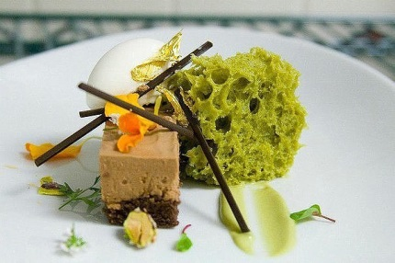
2 | Сущность молекулярной кухни.  -Основоположники молекулярной кухни.  -Основные приемы молекулярной кухни.  -Принципы пищевой комбинаторики.  -Инновационное оборудование, инвентарь, приспособления. | 2 | Интерактивная лекция | 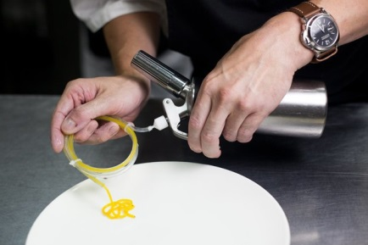
3 | Ингредиенты молекулярной гастрономии.  -Классификация сырья инновационной кухни.  -Сырье для эмульсификации.  -Сырье для желеобразования.  -Сырье для сферификации.  -Сырье для загущения. | 2 | Интерактивная лекция | 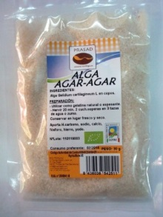
4 | Приготовление молекулярной икры.  -Фруктовой икры.  -Ягодной икры.  -Рыбной икры. | 3 | Практическое занятие | 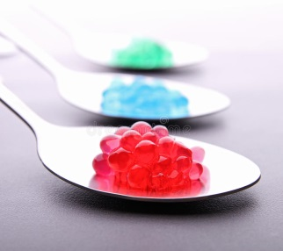
5 | Приготовление спонжа и кружева из теста. | 3 | Практическое занятие | 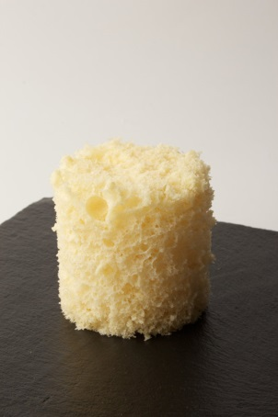
6 | Приготовление декора и тесто фило. | 3 | Практическое занятие | 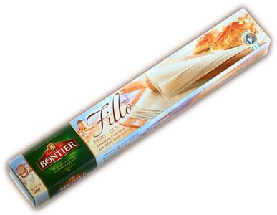
7 | Приготовление и презентация сладких желированных блюд кремов с использованием сифона | 3 | Практическое занятие | 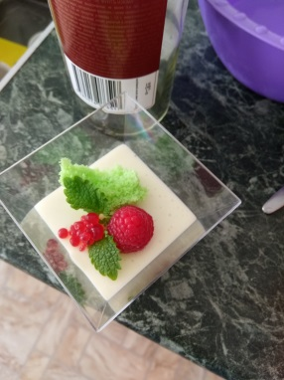
8 | Приготовление супов-пюре, супов-кремов с использованием сифона | 3 | Практическое занятие | 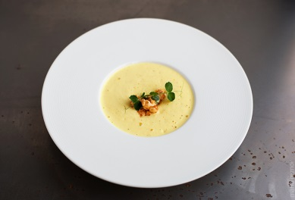
9 | Приготовление ово-лакто вегетарианских закусок | 3 | Практическое занятие | 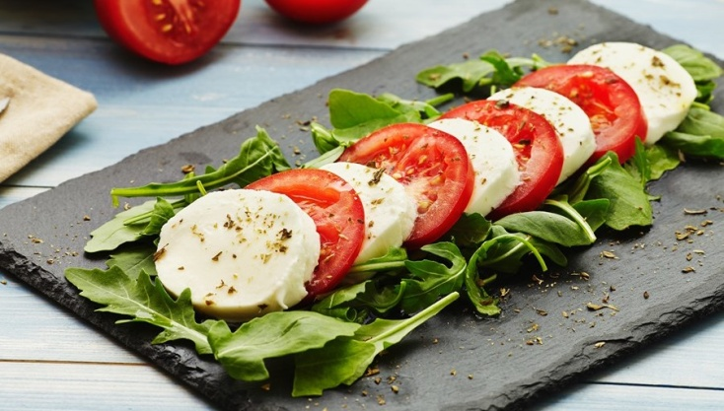
10 | Мастер-класс  Приготовление и презентация блюд инновационной кухни (Приложение 1) | 5 | Мастер-класс

Приложение 1
Мастер-класс
«Приготовление и презентация блюд инновационной кухни»
Цель занятия: Приготовить, оформить, презентовать «Крем сметанный».
Оборудование, инвентарь, наплитная посуда, посуда, столовые приборы: СВЧ, индукционная плита, холодильный шкаф, миксер, весы, сифон, газовые баллончики, кастрюля, сито, дуршлаг, пипетки или медицинские шприцы, миски, венчик, силиконовая лопатка, бумажные стаканчики, десертные тарелки, мелкие столовые тарелки, креманки, столовые и чайные ложки, салфетки «долис».
Ход работы:
1.Организовать рабочее место в соответствии с санитарно-гигиеническими правилами и правилами охраны труда.
2. Выбрать производственный инвентарь, посуду.
4. Выбрать и взвесить сырье.
5. Произвести механическую кулинарную обработку сырья.
6.Приготовить блюдо «Крем сметанный», используя технологическую карту.
7. Приготовить инновационный декор «Спонж», «Ягодную икру», используя технологическую карту.
8. Оформить и презентовать десерт.
9. Произвести бракераж десерта.
10. Убрать рабочее место.
11. Сдать рабочее место дежурному группы.
Технологическая карта
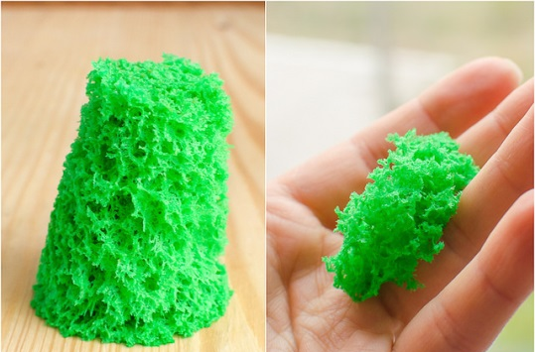
Наименование блюда: «Спонж»
Используемое сырье:
- 50 гр сахарного песка;
- 50 гр муки;
- 10 гр разрыхлителя;
- 2 яйца;
- 2 гр пищевого красителя.
Технологический процесс приготовления:
Подготовленные яйца отделяют от скорлупы, соединяют с сахарным песком и взбивают до растворения сахара.
Просеянную муку соединяют с разрыхлителем и вводят в яично-сахарную смесь. Добавляем краситель, тщательно перемешиваем.
Выкладывают тесто в колбу сифона. Заправляют сифон двумя газовыми баллончиками ISI Cream Chargers. Хорошо встряхивают, оставляют на 20 минут для завершения реакции.
В подготовленный бумажный стакан с отверстиями в дне выпускают «газированное» тесто объемом не более 1/3 стакана.
Стакан с тестом ставят в СВЧ, используя мощность не менее 600W, на 1 минуту. Готовность спонжа определяют по увеличению в объеме и пружинистости.
Технологическая карта
Наименование блюда: Икра ягодная.
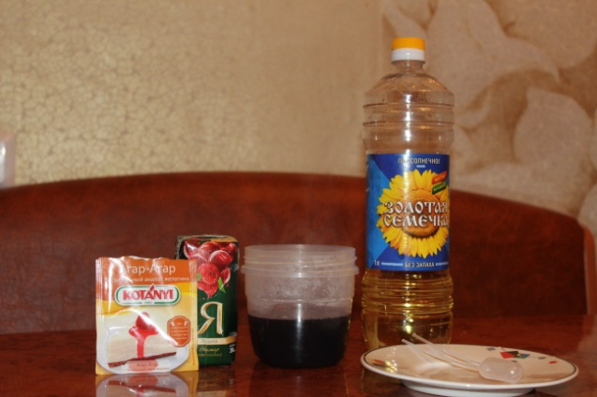
Используемое сырье:
Сок -125 мл;
Растительное масло
рафинированное – 100 мл;
Вода кипяченая охлажденная – 60 мл;
Сахар – 10 гр;
Агар-агар –3 гр;

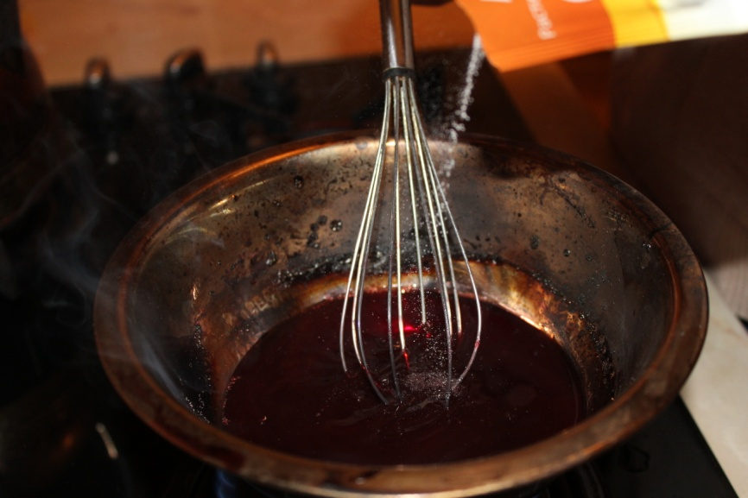
Технологический процесс приготовления:
1. Растительное масло охладить.
2. Сок соединить с сахаром, довести до кипения, добавляя агар-агар

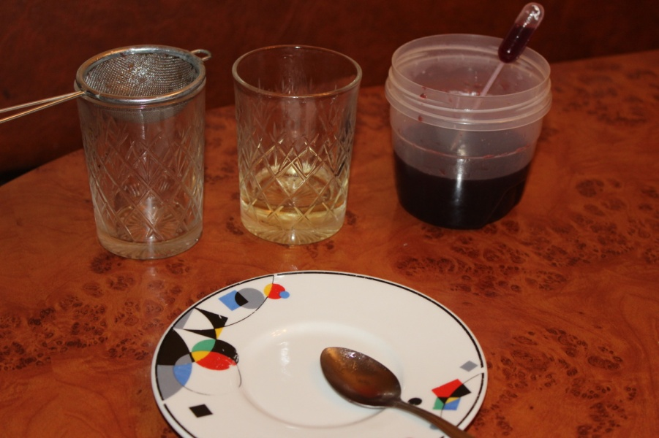
3.Охлажденное масло перелить в прозрачную емкость. Подготовить пипетки и сито.

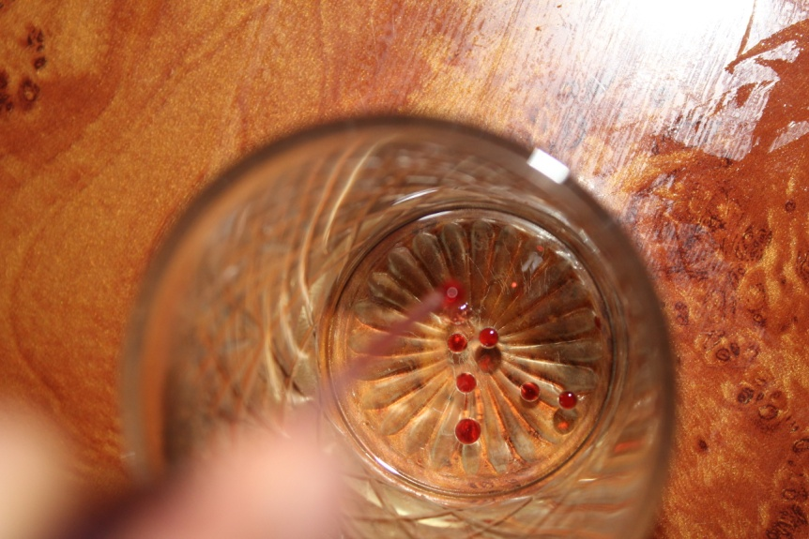
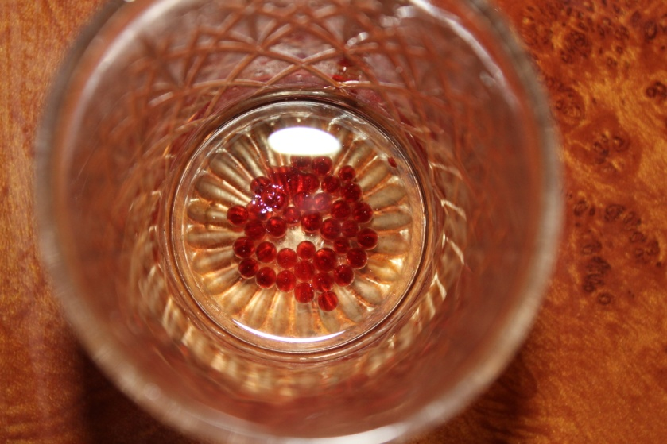
4. Набирая готовый сок в пипетку, выпускать небольшие капли в охлажденное масло.
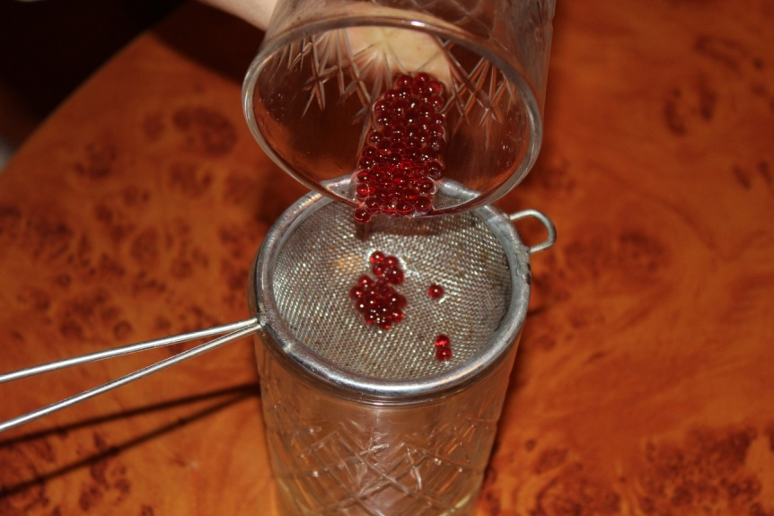
Капли от соприкосновения с холодным маслом образуют икринки и опускаются на дно.
5.Откидываем икру в сито, процеживаем, тщательно промываем холодной кипяченой водой, даём воде стечь.

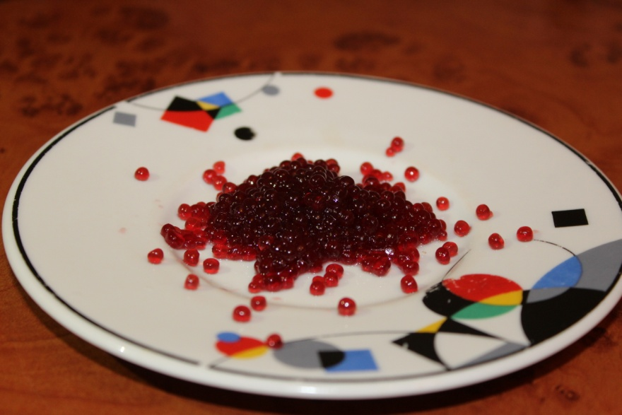
6. Готовую икру можно использовать в качестве оформления разнообразных блюд и десертов, и подавать как самостоятельное блюдо.

Технологическая карта
Наименование блюда: Крем ванильный (сметанный)
Используемое сырье:
- 125 гр. сметана
- 263 гр. сливки
- 10 гр. желатин
- 0.1 гр. ванилин
- 75 гр. сахарный песок
- 1 яйцо (40 гр.)
Технологический процесс приготовления:
Листовой желатин заливают холодной кипяченой водой в соотношение 1:10. Оставляют для набухания на 10 минут. Набухший желатин отжимают от лишней жидкости, растворяют в СВЧ до однородной жидкой консистенции.
Сливки доводят до кипения, охлаждают до 60*С. Вводят сырые яйца. Варят, помешивая на водяной бане до образования густой однородной консистенции.
Охлажденную сметану взбивают до образования густой пышной массы и при непрерывном помешивании вливают в нее яично-молочную смесь, растворенный желатин.
Смесь переливают в сифон, заправляют 1 баллончиком ISI Cream Chargers, встряхивают и охлаждают 20 минут.
Крем отсаживают в порционные креманки и охлаждают 20 минут. Десерт оформляют молекулярной икрой, спонжем, ягодами малины и зеленью мяты.
Варианты сервировки и оформления
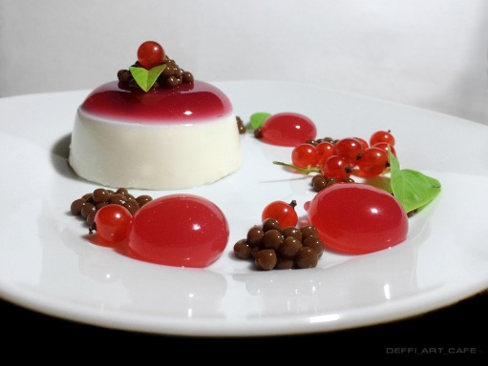
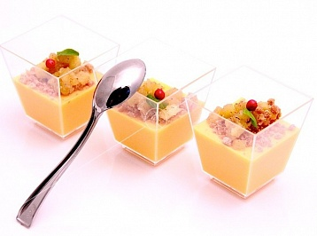

Список информационных источников
Книги:
- Тангиров Р. «Красивая подача». Москва: Издательство «Э», 2017. – 112 с.
- Рафаэль Омонт. «Молекулярная кулинария» Издательство Центрполиграф, 2015. – 176 с.
Журналы:
- Новые технологии: молекулярная кухня для всех// «Гастроном» - 2014, с. 40-73; Пеномонтаж: молекулярные «коктейли»// «Гастроном» - 2014, с.60-61; Великий кормчий – вулканизатор вкусов // Гастроном – 2007, с.98-99;
- Молекулярная гастрономия: мифы и реальность// П и О. – 2012, с.18-19;
- С пеной у рта// Шеф – 2006, с.40-45.
Электронные источники
http://anymenu.ru/molekulyarnaya-kuxnya-osobennaya-texnologiya-pravilnogo-pitaniya/
https://shok-darvina.livejournal.com/1303260.html
https://sladkoe.menu/recept-oblepihovaya-ikra-molekulyarnaya-kuhnya/
https://sousvide.livejournal.com/19222.html
http://molekula-food.ru/sferifikaciya-v-molekulyarnoj-kuxne
http://www.kitchenindustries.club/category/food/%D0%BF%D0%B5%D0%BD%D1%8B-%D0%B8-%D0%BC%D1%83%D1%81%D1%81%D1%8B/
https://molecularmeal.ru/molekulyarnaya-kukhnya/oborudovanie-dlja-molekuljarnoj-kuhni

